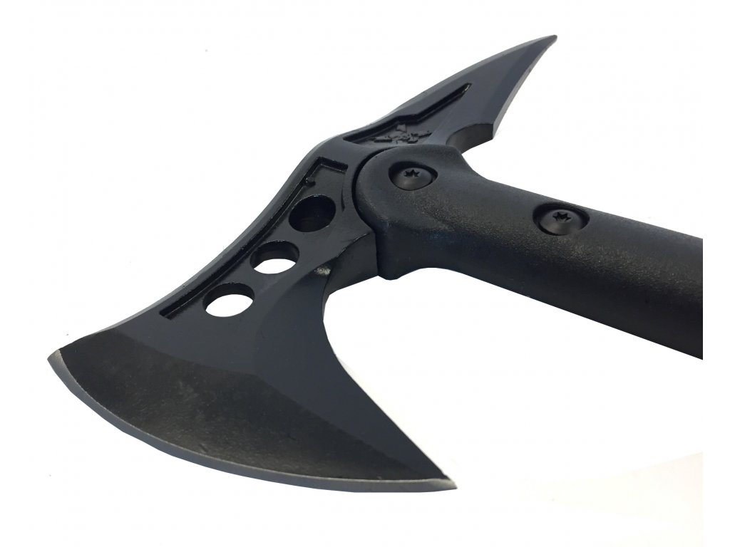
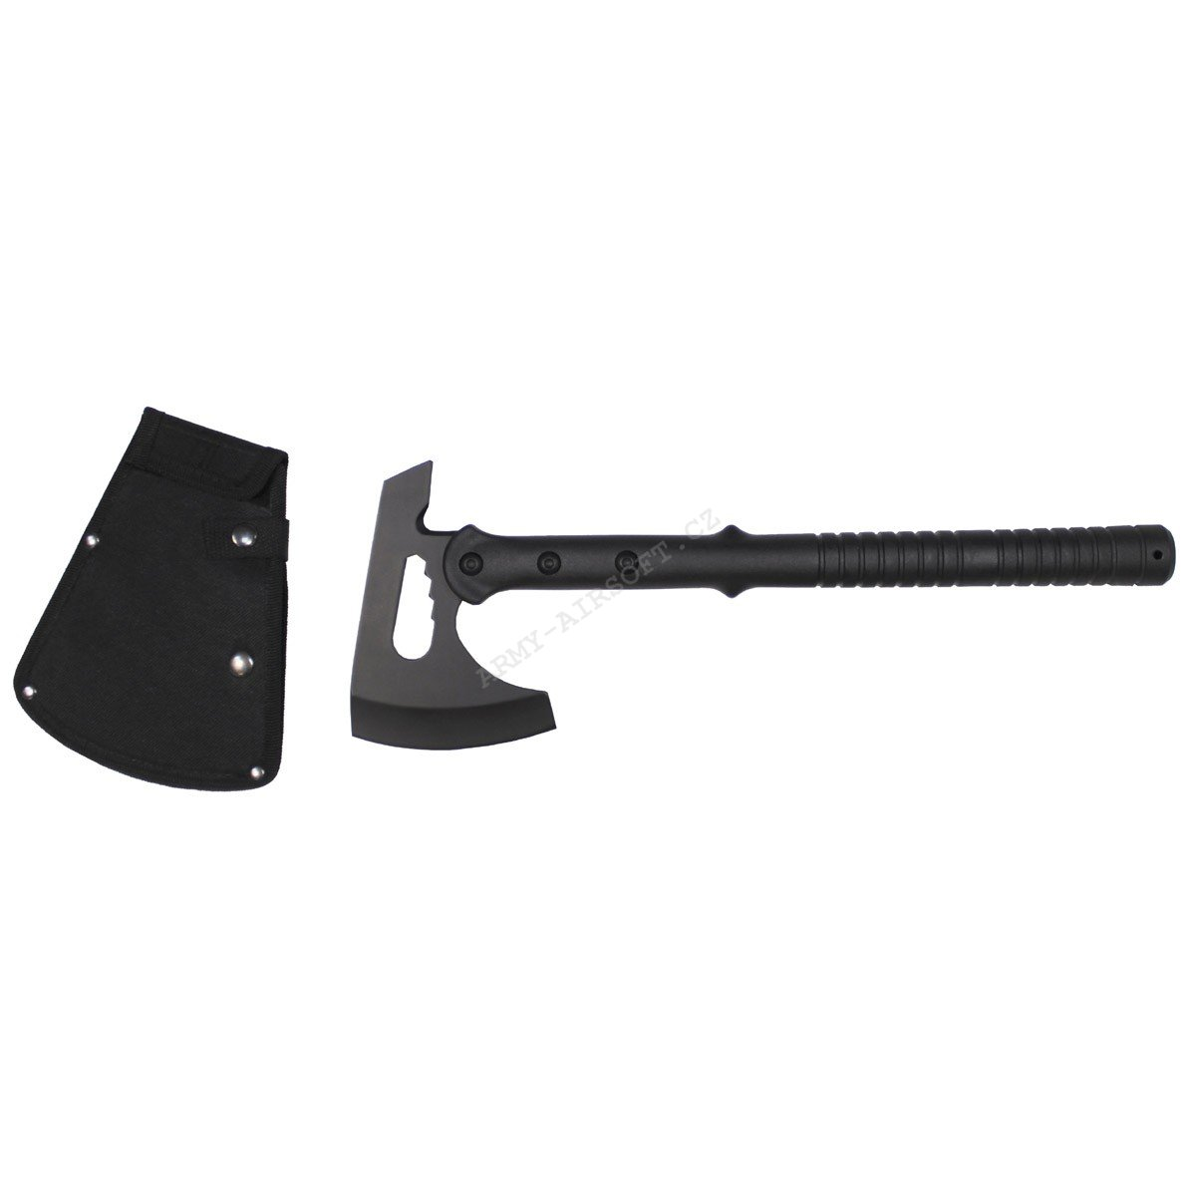
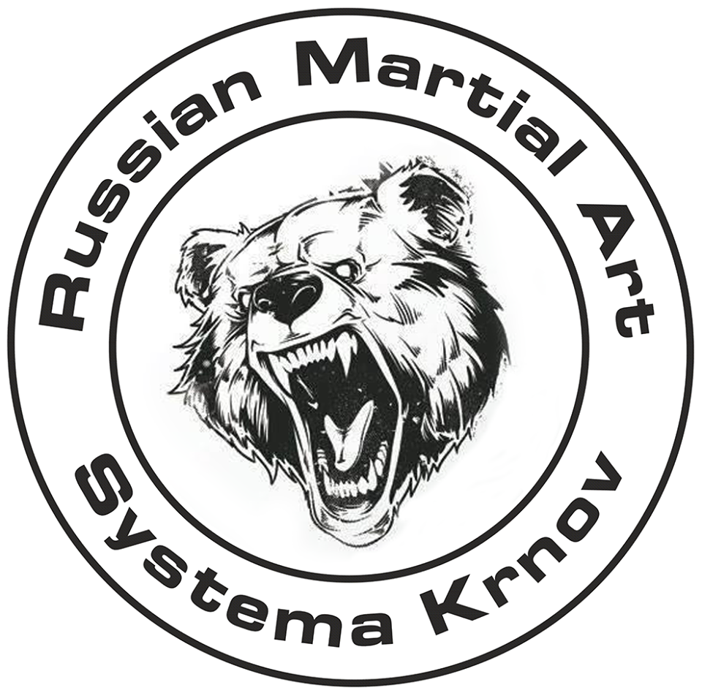
systema karta 35 - TOMAHAWK
TOMAHAWK je typ jednoruční sekery ze Severní Ameriky. Jde zároveň o víceúčelový nástroj a válečnou zbraň. Název pochází ze slovního spojení "udeřit směrem dolů a osekat nástrojem".

Návrat tomahawků jako bojového prostředku byl v džungli Vietnamu, Kambodži a Laosu. Velké výhody byly v boji na kontaktní vzdálenost. Využíval se k budování přístřešku a průchodu terénem.
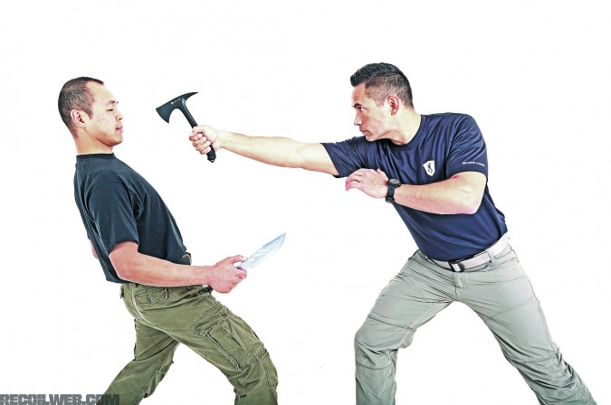
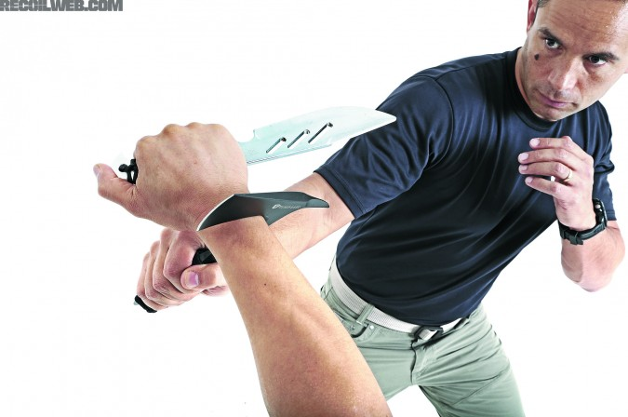

Při použití jako obranná zbraň bude tomahawk na většině míst spadat do kategorie smrtících zbraní, podobně jako zbraň nebo nůž. Bojový tomahawk je extrémně intenzivní zbraň. Je to ostré, destruktivní a zastrašující, dokonce i v netrénované ruce. Ano, tomahawky se používají k rozbití, rozbití skel auta a záchraně životů
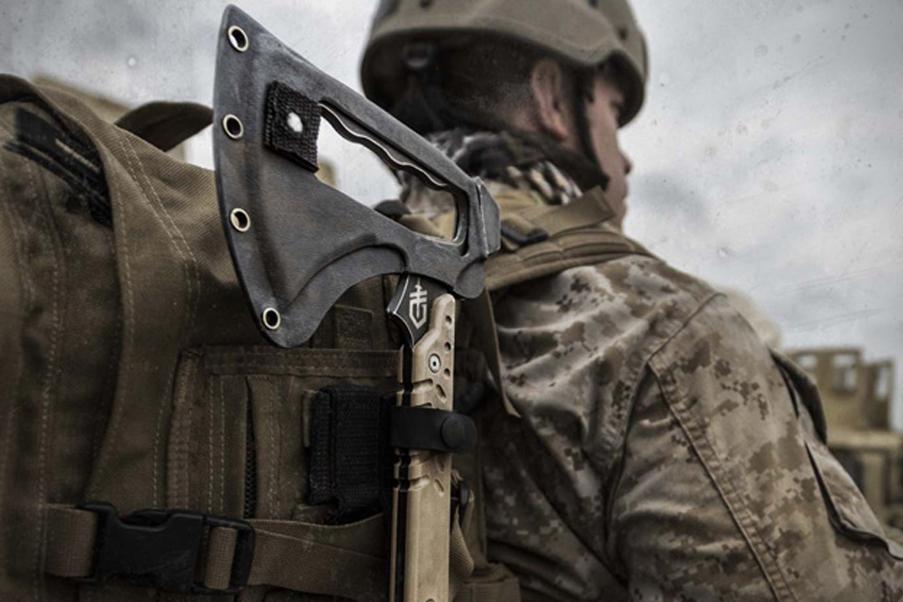
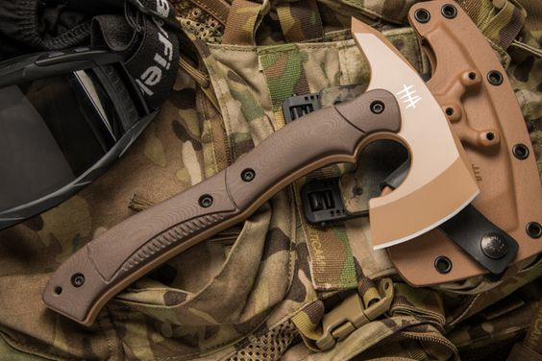

Koncept boje se sekerou a tomahawkem je propracovaný systém boje zblízka, který se primárně zaměřuje na sekeru tomahawk. Jak již název napovídá, je to systém zaměřený na ozbrojený boj. Dnes je Axe and Tomahawk Fighting Koncept nezávislým bojovým systémem, který se výhradně vyučuje ve školách SAMICS.

